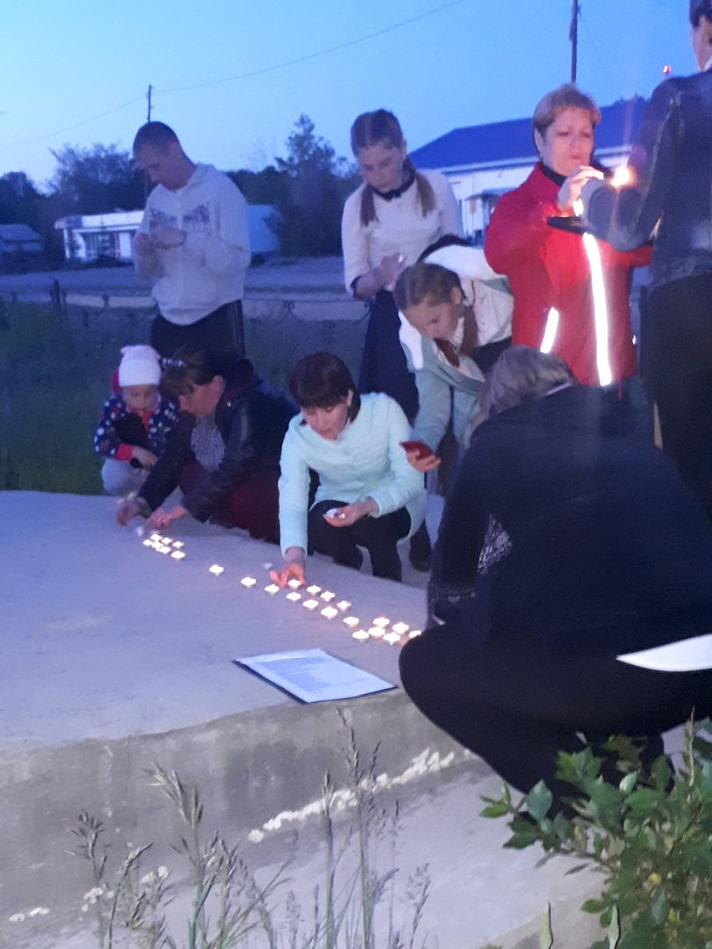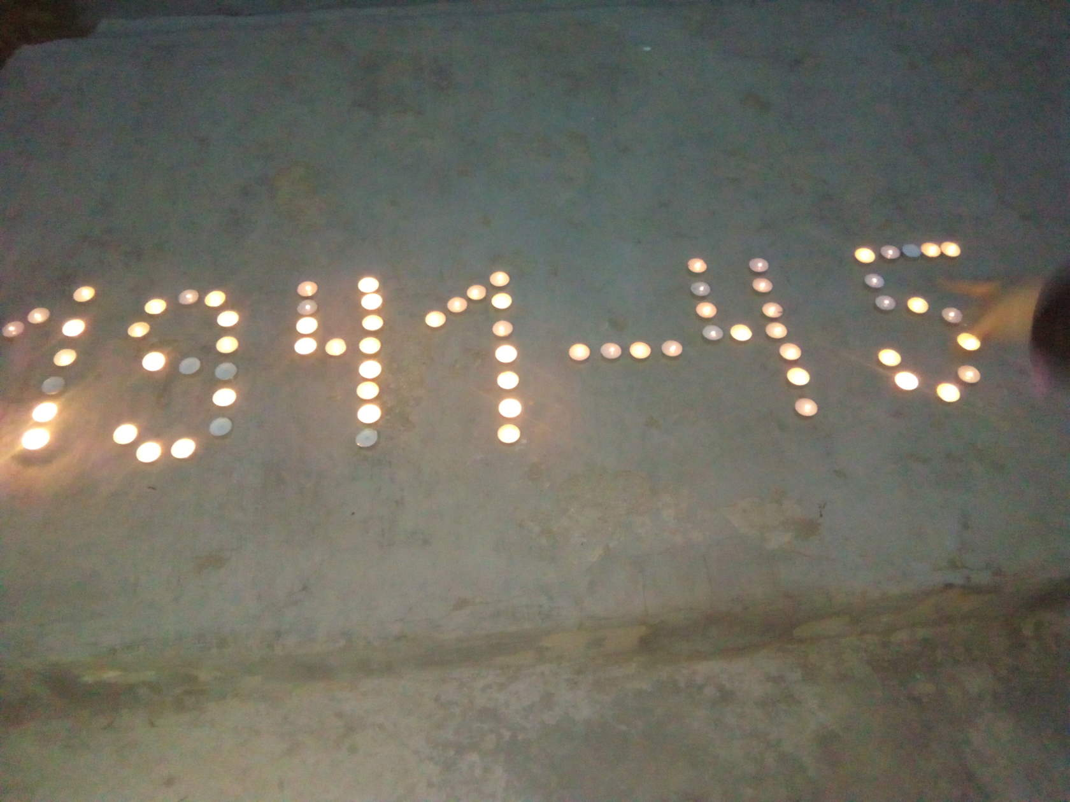
Вчера, 21 июня, жители нашего поселения впервые присоединились к всероссийской акции "Свеча памяти".
Мероприятие состоялось возле Памятника Воинской Славы, расположенного на территории Нагайбакского Дома Культуры.
Художественный руководитель
Маметьева А.А. отметила, что 22 июня 1941 года началась самая кровавая и жестокая в истории человечества война, унесшая миллионы жизней, разбившая миллионы судеб, осиротевшая миллионы детей.
Председатель Нагайбакского Совета депутатов Федорова Е.М. подчеркнула, что эту скорбную дату мы отмечаем как День памяти, День гордости и скорби о тех, через чьи жизни прошла жестокая война, о тех, кто не пожалев жизни, не вернулся с кровавых полей сражений за свободу и независимость Родины, о тех кто завоевал великую Победу.
С 1941 по 1945 годы без вести пропали и него вернулись с фронта 74 наших земляка, ушедших защищать родину от немецких захватчиков. После минуты молчания в память о них 74 свечи зажгли участники акции.
В наших душах человечьих
Есть один простой секрет:
В нас горят святые свечи,
Излучая тонкий свет.
Три свечи: свеча Надежды,
Веры, и свеча Любви
Три огня святых и грешных
Освещают изнутри.
И пока огонь не гаснет –
Память наша будет жить,
Будет мир и будет счастье –
Все, чем нужно дорожить!
Не смотря на то, что пришедших на мероприятие было немного, акция произвела огромное впечатление и запомнилась всем присутствующим. Надеемся, что в следующем году, желающих отдать дань памяти по погибшим будет больше.

